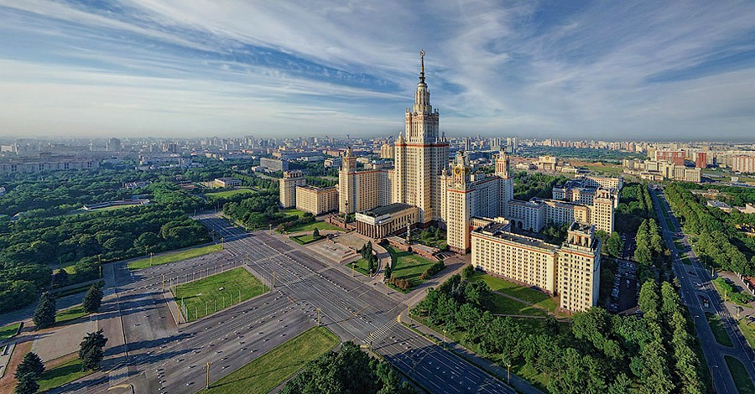
ТРЕТЬЯ МЕЖДУНАРОДНАЯ

УНИВЕРСИАДА

по СОЦИОЛОГИИ И МЕНЕДЖМЕНТУ
ОБЩЕСТВЕННЫХ ПРОЦЕССОВ
15 апреля 2017 года состоялся заключительный этап Третьей Международной Универсиады «Ломоносов-2017» по социологии и менеджменту общественных процессов. По результатам проверки работ Жюри Универсиады присудило дипломы победителей и призёров следующим участникам:

Секция «Социология управления»:

- дипломы Универсиады 1-й степени:

Нагач Татьяна Александровна (100 баллов)

- дипломы Универсиады 2-й степени:

Дёгтева Ирина Сергеевна (90 баллов)
Пилипенко Анастасия Александровна (90 баллов)

- дипломы Универсиады 3-й степени:

Бейлина Елена Анатольевна (85 баллов)
Галуза Елена Сергеевна (85 баллов)
Сорокина Ирина Александровна (85 баллов)
Шибеко Юлия Викторовна (85 баллов)

Секция «Социология знания»:

- дипломы Универсиады 1-й степени:

Лях Анастасия Михайловна (100 баллов)
Харсеева Алла Викторовна (100 баллов)

- дипломы Универсиады 2-й степени:

Рябцева Инга Алексеевна (90 баллов)

- дипломы Универсиады 3-й степени:

Иванчикова Мария Евгеньевна (85 баллов)
Кудинова Валерия Валерьевна (85 баллов)
Огаркова Юлия Павловна (85 баллов)
Шумилова Алина Алексеевна (88 баллов)

Секция «Социальная демография»:
- диплом Универсиады 1-й степени:

Белый Владислав Александрович (98 баллов)

- дипломы Универсиады 2-й степени:

Смирнов Алексей Викторович (95 баллов)

- дипломы Универсиады 3-й степени:

Белозеров Иван Евгеньевич (87 баллов)
Большенко Алина Юрьевна (85 баллов)
Родионова Анна Викторовна (85 баллов)

ПОЗДРАВЛЯЕМ ПОБЕДИТЕЛЕЙ И ПРИЗЕРОВ! УНИВЕРСИАДЫ

